Спорт – норма жизни!
29 мая 2022г. в пгт.Чернышевск состоялся турнир по мини-футболу «Спорт – норма жизни!» среди юношей 2009-2010 годов.
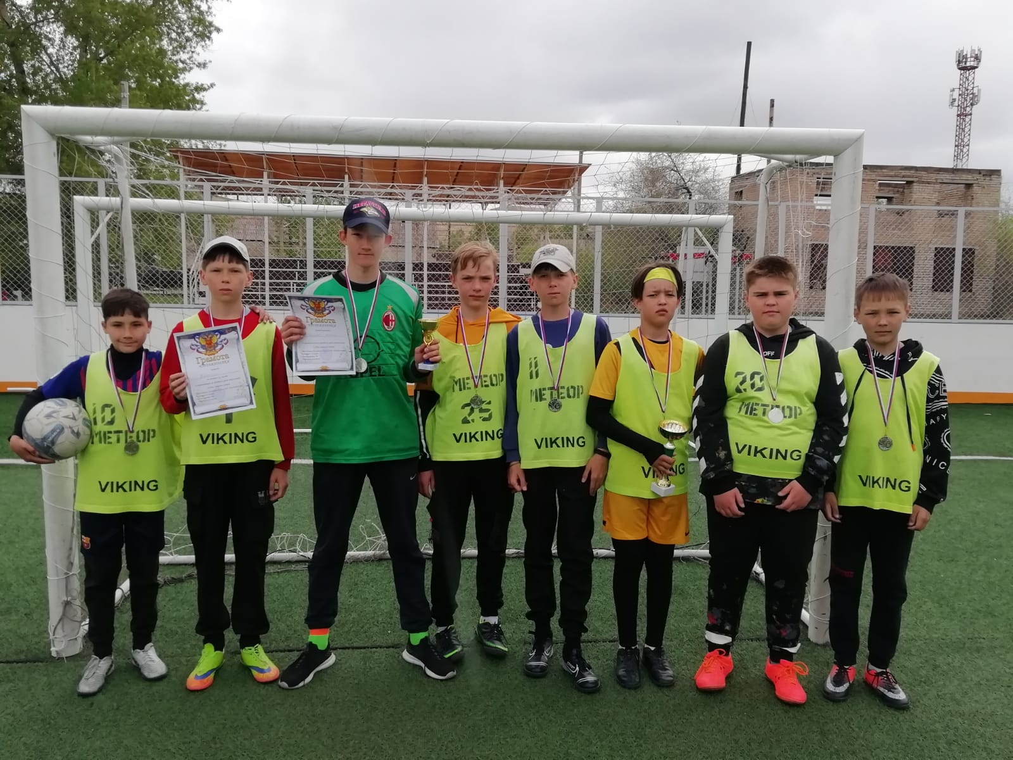
Команда пгт.Жирекен заняла второе место.
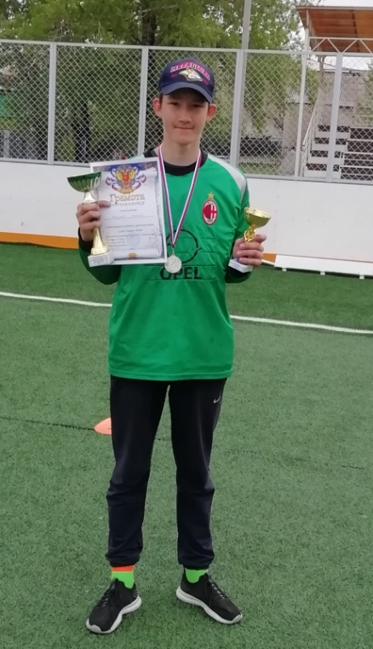
Лучший вратарь турнира -
жирекенец Алексей Мигунов

